ЛГИ-06.1 |  | Информационный щит с карманами (компактный)
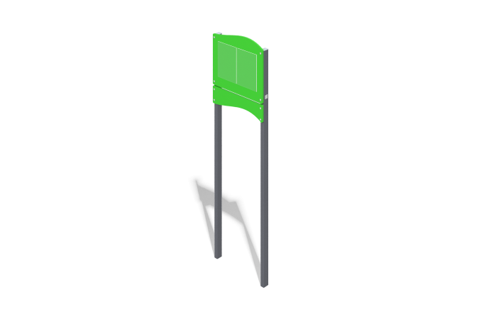

Размеры, мм: | 150x711x2069 | Вес, кг: | 26.6
Характеристики материалов
Материалы: фанера, металл.
Изделие состоит из верхнего и нижнего щитов, закрепленных на стойках. Щиты выполнены из фанеры толщиной 15 мм. На верхнем щите установлены прозрачные карманы, предназначенные для листов.
Стойки выполнены из металлической трубы квадратного сечения 60 мм х 40 мм, с толщиной стенки 2 мм. Сверху стойки закрыты пластиковыми заглушками. Окраска металла и фанеры производится полимерной краской. Все открытые части труб закрываются пластиковыми заглушками соответствующего размера.
Комплектация: стойки – 2 шт., щит верхний с карманами – 1 шт., щит нижний – 1 шт., комплект крепежа – 1 шт

